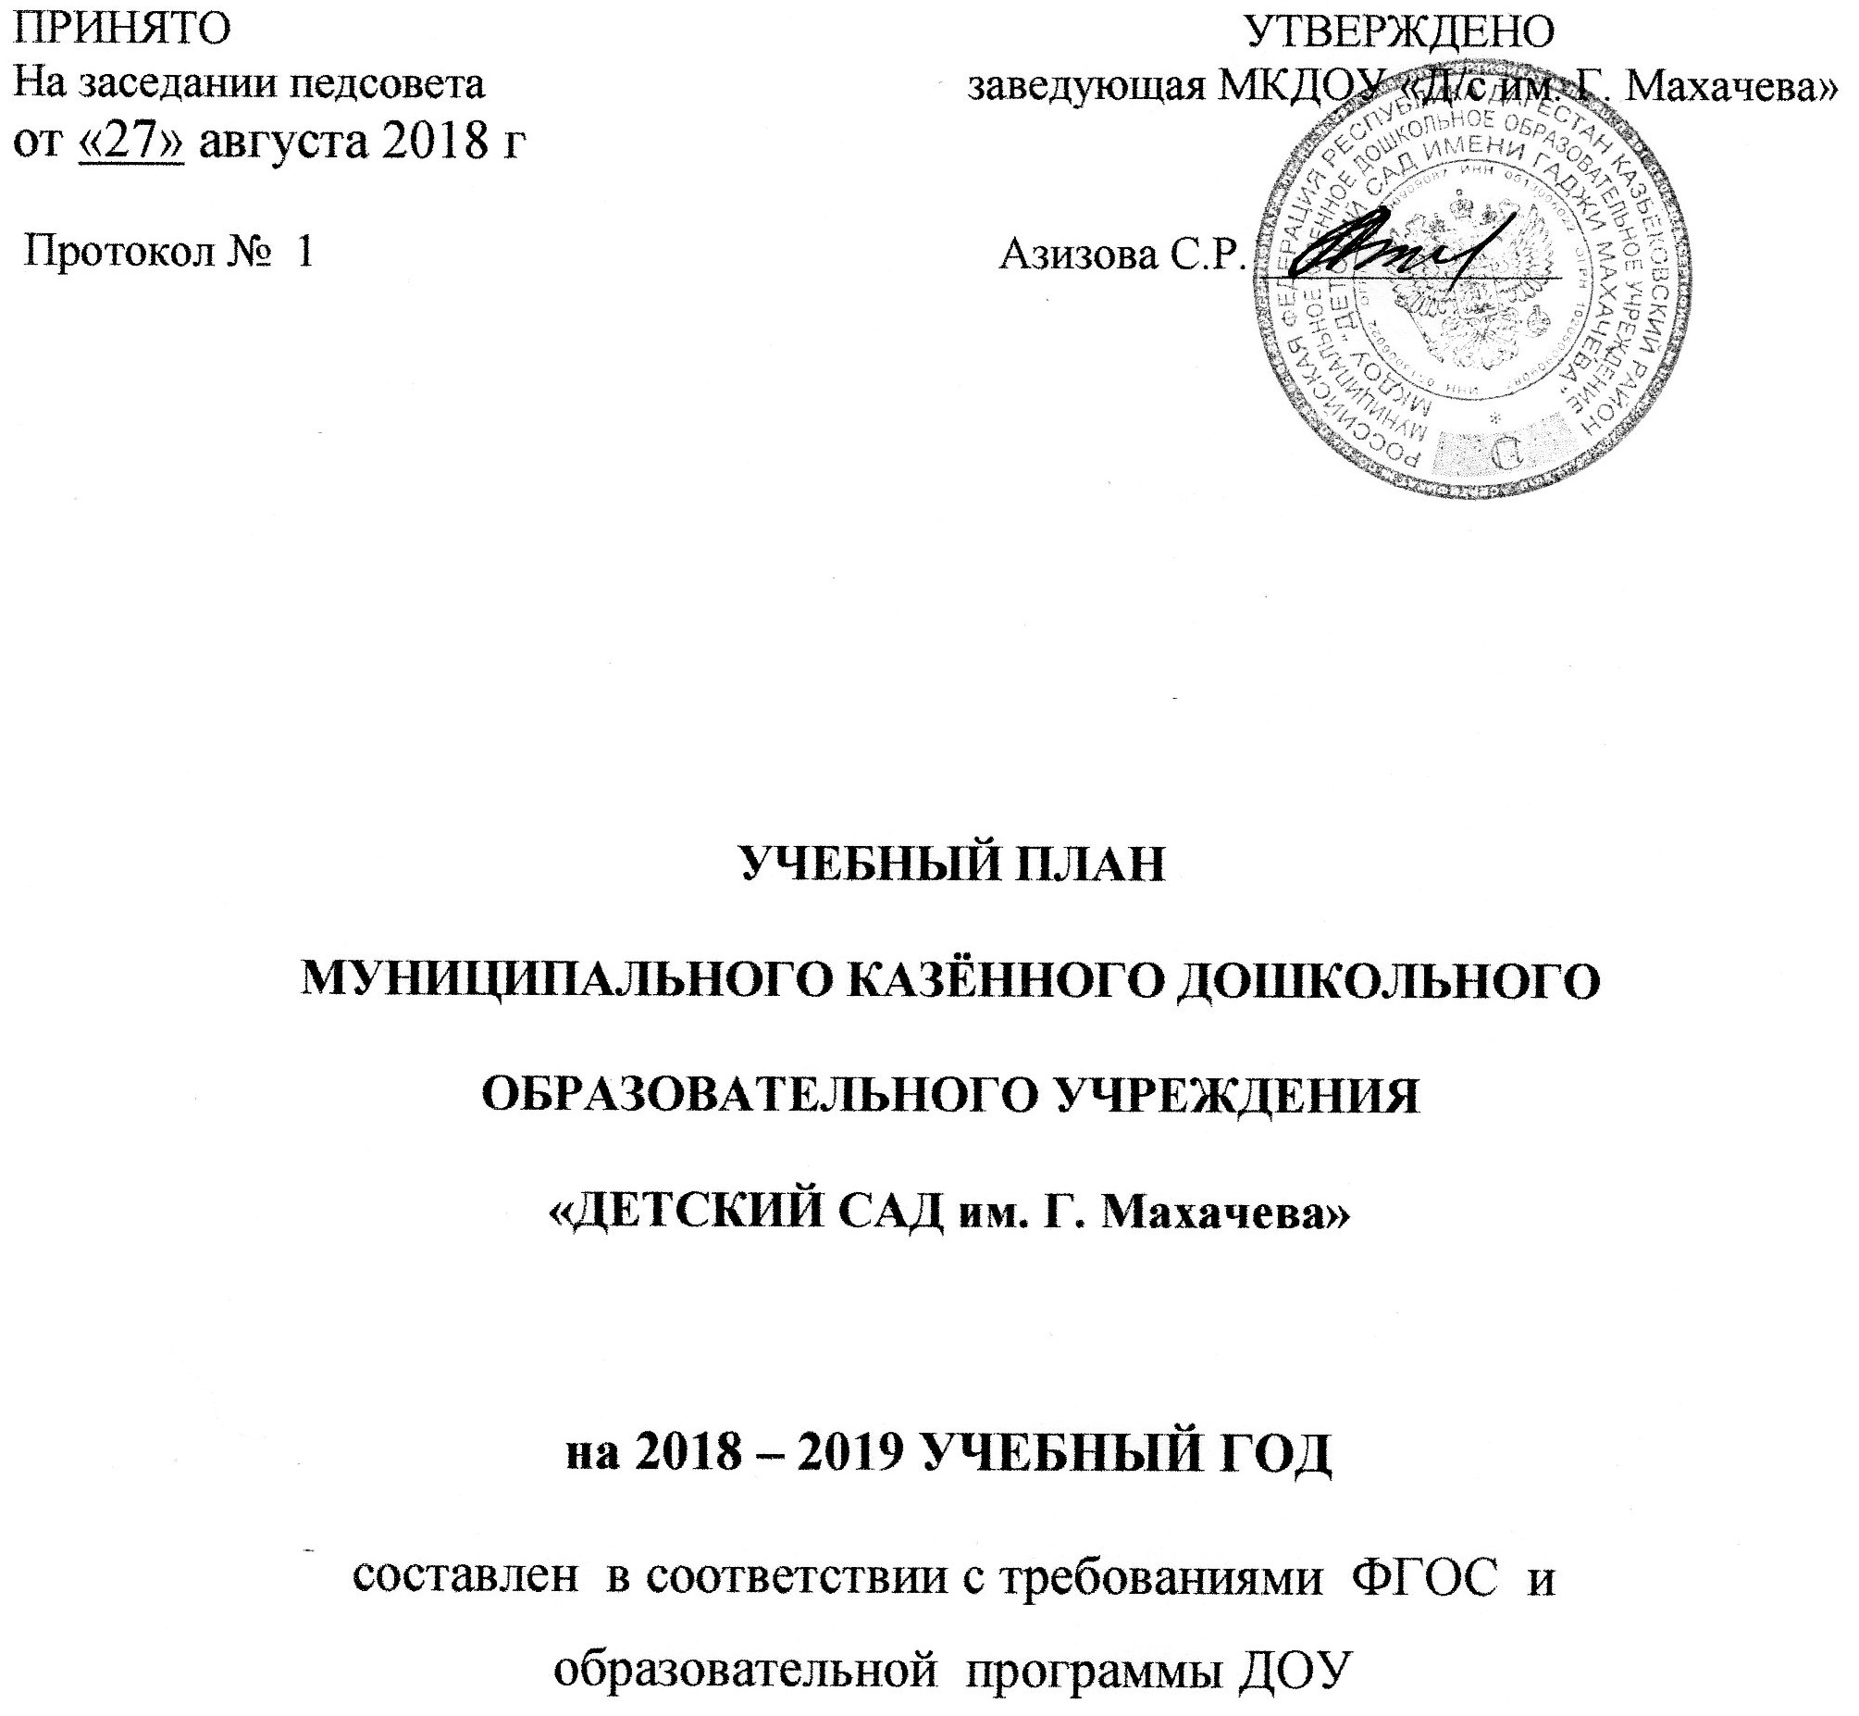

**Пояснительная записка.**

Учебный план ДОУ внедряющего основную общеобразовательную программу дошкольного образования, определяет объем учебного времени, отводимого на проведение непрерывной непосредственно образовательной деятельности реализуемых в организованной образовательной деятельности, самостоятельной деятельности детей и режимных моментах.

При составлении учебного плана мы учитывали следующие

***Цели и задачи***

В основу работы детского сада положены цели и задачи, определенные ФГОС.

Основная цель позитивная социализация и всестороннее развитие ребенка раннего и дошкольного возраста в соответствии его возрасту видах деятельности.

Цель реализуется через решение следующих задач:

- охрана и укрепление физического и психического здоровья детей, в том числе их эмоционального благополучия;

- обеспечение равных возможностей для полноценного развития каждого ребенка в период дошкольного детства;

- создание благоприятных условий развития детей в соответствии с их возрастными и индивидуальными особенностями, развитие способностей и творческого потенциала каждого ребенка.

- объединение обучения и воспитания в целостный образовательный процесс на основе духовно-нравственных и социокультурных ценностей;

- формирование общей культуры личности детей, в том числе ценностей здорового образа жизни, развития их социальных, нравственных, эстетических, интеллектуальных, физических качеств, инициативности, самостоятельности и ответственности ребенка, формирования предпосылок учебной деятельности;

- формирование социокультурной среды, соответствующей возрастным, индивидуальным, психологическим и физиологическим особенностям детей;

- обеспечение психолого-педагогической поддержки семьи и повышения компетентности родителей (законных представителей) в вопросах развития и образования, охраны и укрепления здоровья детей.

Общеобразовательная программа детского сада направлена на создание условий развития ребенка, открывающих возможности для позитивной социализации, его личностного развития, развития инициативы и творческих способностей на основе сотрудничества со взрослыми и сверстниками, и соответствующими возрасту видам деятельности. Создание развивающей образовательной среды, которая представляет собой систему условий социализации и индивидуализации детей.

Режим работы МКДОУ 10 часовой при 6-и дневной рабочей неделе. В дошкольном учреждении функционирует 4 группы.

**На данный момент в ДОУ функционируют следующие группы:**

* I младшая группа - 1 гр.
* II младшая группа – 1 гр
* Средняя группа - 1 гр;
* Старшая группа – 1 гр

Непрерывная непосредственно организованная образовательная деятельность планируется по возрастным группам с учетом санитарных норм. Опираясь на СаНПиН 2.4.1.3147-13 года, учитывается максимально допустимый объем недельной образовательной нагрузки .

**для детей I младшей группы** – 1,5 часа в неделю; продолжительность НОД – не более 10 мин

* **для детей II младшей группы** – 2 часа 45 минут в неделю; продолжительность НОД – не более 15 мин
* **для детей средней группы** – 4 часа в неделю; продолжительность НОД не более20 мин
* **для детей старшей группы** – 6 часов 15 минут в неделю; продолжительность НОД не более 25
* **для подготовительной группы** не более 30 минут.

В середине времени, отведенного на непрерывную образовательную деятельность, проводят физкультминутку.

Перерывы между периодами непрерывной образовательной деятельности – не менее 10 минут. Учебный план ДОУ является нормативным актом, устанавливающим перечень образовательных областей и объем образовательного времени

В соответствии с ФГОС дошкольного образования к следующим образовательным областям относятся виды занятий:

**Образовательная область Физическое развитие**

-физкультурное

**Образовательная область Социально-коммуникативное развитие**

-ребёнок и окружающий мир

-развитие речи

-художественная литература

**Образовательная область Познавательное развитие**

-конструирование

**Образовательная область Художественно-эстетическое развитие**

-рисование

-лепка

-аппликация

-музыкальное

**Образовательная область Речевое развитие**

-развитие речи и художественная литература

-ребёнок и окружающий мир

Каждой образовательной области соответствуют различные виды деятельности, название и содержание которых определяются примерной Основной образовательной программой, разработанной МКДОУ «Детский сад им. Г. Махачева» в соответствии с ФГОС ДО, с учётом ПОПДО под редакцией Н.Е. Вераксы, Т.С. Комаровой, М.А. Васильевой, (3-е издание дополненное и обновленное 2014 г.).

**Перечень используемых программ, пособий регионального характера**

1.Программа воспитания и развития детей в дошкольных учреждениях Дагестана «Родничок». Махачкала, Дагучпедгиз, 1992г.

2. «Дети гор», региональная программа развития и воспитания дошкольников Дагестана. Москва, 2001г.

3.Байрамбеков М.М. Система занятий по изодеятельности. Пособие….

4.Агабекова С.С. Программа по музыкальному воспитанию. Махачкала…

5. Идрисова З.И. Подвижная игра – спутник жизни ребенка. Пособие, Махачкала, 2003г.

6.Х.Тагирова. Отчий дом. Махачкала…

7. Региональная образовательная программа дошкольного образования РД. Махачкала ООО «Издательство НИИ педагогики» 2015

**Организации непосредственной образовательной деятельности в ДОУ**

ПЕРЕЧЕНЬ ОСНОВНЫХ ИГР-ЗАНЯТИЙ С ДЕТЬМИ 2 ГОДА ЖИЗНИ

|  |  |
| --- | --- |
| НАЗВАНИЕ | КОЛИЧЕСТВО В НЕДЕЛЮ |
| Расширение ориентировки в окружающем и развитие речи | 3 |
| Развитие движений | 2 |
| Игры со строительным материалом | 1 |
| Игры с дидактическим материалом | 2 |
| Музыкальное | 2 |
| Не более 10 занятий в неделю | |

ПЕРЕЧЕНЬ ОСНОВНЫХ ВИДОВ ОРГАНИЗОВАННОЙ ОБРАЗОВАТЕЛЬНОЙ ДЕЯТЕЛЬНОСТИ ДЛЯ ДЕТЕЙ 3 ГОДА ЖИЗНИ

|  |  |
| --- | --- |
| НАЗВАНИЕ | КОЛИЧЕСТВО В НЕДЕЛЮ |
| Познавательно-исследовательская и конструктивная. Формирование целостной картины мира. | 1 |
| Речевое развитие. | 2 |
| Художественное творчество (рисование, лепка) | 2 |
| Физическая культура | 2 |
| Музыкальные занятия | 2 |
| Не более 10 занятий в неделю | |

ПЕРЕЧЕНЬ ОСНОВНЫХ ВИДОВ ОРГАНИЗОВАННОЙ ОБРАЗОВАТЕЛЬНОЙ ДЕЯТЕЛЬНОСТИ ДЛЯ ДЕТЕЙ 4 ГОДА ЖИЗНИ

|  |  |
| --- | --- |
| НАЗВАНИЕ | КОЛИЧЕСТВО В НЕДЕЛЮ |
| Познавательно-исследовательская и конструктивная. Формирование целостной картины мира. Формирование элементарных математических представлений. | 2 |
| Речевое развитие. | 1 |
| Художественное творчество (рисование, лепка, аппликация) | 2 |
| Физическая культура | 3 |
| Музыкальные занятия | 2 |
| Не более 10 занятий в неделю | |

ПЕРЕЧЕНЬ ОСНОВНЫХ ВИДОВ ОРГАНИЗОВАННОЙ ОБРАЗОВАТЕЛЬНОЙ ДЕЯТЕЛЬНОСТИ ДЛЯ ДЕТЕЙ 5 ГОДА ЖИЗНИ

|  |  |
| --- | --- |
| НАЗВАНИЕ | КОЛИЧЕСТВО В НЕДЕЛЮ |
| Познавательно-исследовательская и конструктивная. Формирование целостной картины мира. Формирование элементарных математических представлений. | 2 |
| Речевое развитие. | 1 |
| Художественное творчество (рисование, лепка, аппликация) | 2 |
| Физическая культура | 3 |
| Музыкальные занятия | 2 |
| Обучение русскому языку | 1 |
| Не более 11 занятий в неделю | |

ПЕРЕЧЕНЬ ОСНОВНЫХ ВИДОВ ОРГАНИЗОВАННОЙ ОБРАЗОВАТЕЛЬНОЙ ДЕЯТЕЛЬНОСТИ ДЛЯ ДЕТЕЙ 6 ГОДА ЖИЗНИ

|  |  |
| --- | --- |
| НАЗВАНИЕ | КОЛИЧЕСТВО В НЕДЕЛЮ |
| Познавательно-исследовательская и конструктивная.  Формирование целостной картины мира.  Формирование элементарных математических представлений. | 1  1  1 |
| Речевое развитие. | 1 |
| Физическая культура | 3 |
| Музыкальные занятия | 2 |
| Художественное творчество (рисование, лепка, аппликация) | 2 |
| Обучение русскому языку | 2 |
| Не более 13 занятий в неделю | |

ПЕРЕЧЕНЬ ОСНОВНЫХ ВИДОВ ОРГАНИЗОВАННОЙ ОБРАЗОВАТЕЛЬНОЙ ДЕЯТЕЛЬНОСТИ ДЛЯ ДЕТЕЙ 7 ГОДА ЖИЗНИ

|  |  |
| --- | --- |
| НАЗВАНИЕ | КОЛИЧЕСТВО В НЕДЕЛЮ |
| Познавательно-исследовательская и конструктивная.  Формирование целостной картины мира.  Формирование элементарных математических представлений. | 1  1  1 |
| Речевое развитие. | 2 |
| Художественное творчество (рисование, лепка, аппликация) | 2 |
| Физическая культура | 3 |
| Музыкальные занятия | 2 |
| Обучение русскому языку | 2 |
| Не более 14 занятий в неделю | |

В плане установлено соотношение между обязательной частью – не менее 60% от общего нормативного времени, отводимого на освоение основной общеобразовательной программы и вариативной частью – не более 40% от общего нормативного времени, отводимого на освоение основной образовательной программы дошкольного образования.